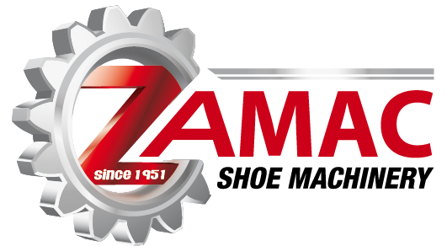 Info@zallocco.com www.zallocco.com

Zamc ZM-168 OPANCA Hook Big
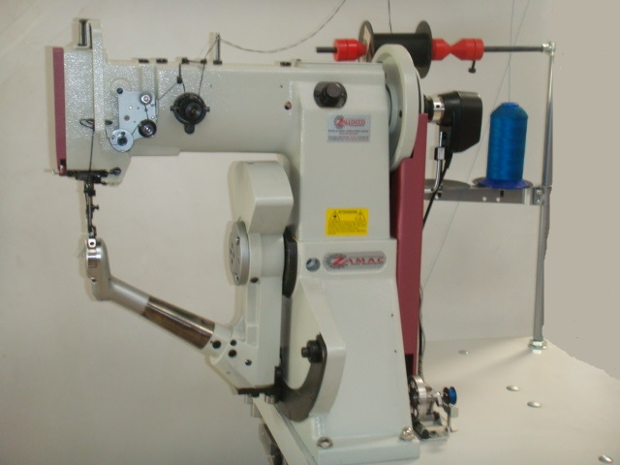
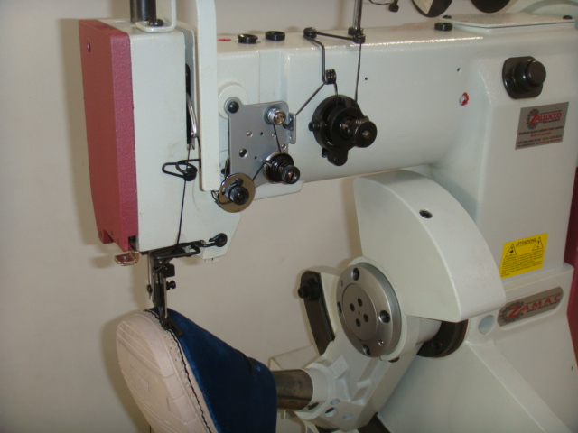

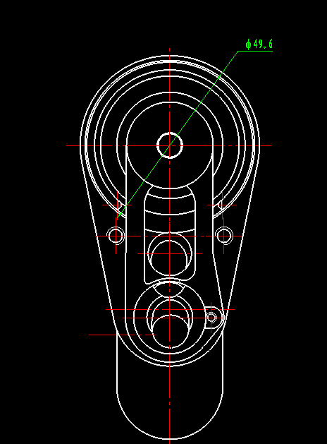
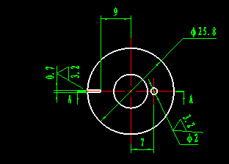

Diameter Arm mm.49,6 Diameter Spool mm.25,8

CUCISUOLE A DUE FILI PER CUCIRE SCARPE E STIVALETTI CON SUOLE A SCATOLA
Duplice trasporto con ago e piedino, lunghezza costante del punto, anche nelle parti più difficili, Braccio porta-crochet oscillante orizzontalmente. Motore elettronico alza piedino elettrico. Adatta per cucire scarpe per,Uomo, Donna, Bambino.
Velocità max : 900 / filo intrecciato : mm. 0,8 Aghi 180-200
Lunghezza del punto da mm.2 a mm.10-12
Dimensioni : 110x63x125 cm. Peso netto : 134 Kg
Produzione media giornaliera : 800 / 1000 paia giorno

MACHINE TWO WIRE SEWING SOLES SHOES AND ANKLE BOOTS WITH A BOX
Double feeding needle and leg, constant stitch length, even in the most difficult parts, arm-swinging door hook horizontally. Electronic motor. Electric foot up. Suitable for sewing shoes, Man, Woman, Child.

Top speed: 900 / braided wire: mm. 0.8 / Needles 180 – 200
Stitch length from 2 mm to mm.10-12
Dimensions:110x63x125 cm. /Net weight: 134 kg
Average daily production:800/1000 pair day

